به نام خدا

نام پروژه : شرکت پخش دارو دایان دارو

پویا جمیل دهی

966127008

تحلیل طراحی سیستم

فهرست...................................................................... 2

نمودار های جریان داده .................................................. 3

نمودار های ارتباط داده .................................................. 8

شرح پردازش ها .......................................................... 10

ذخایر داده ................................................................ 44

جریان های داده ........................................................... 45

ساختار های داده .......................................................... 89

داده های جز ..............................................................101

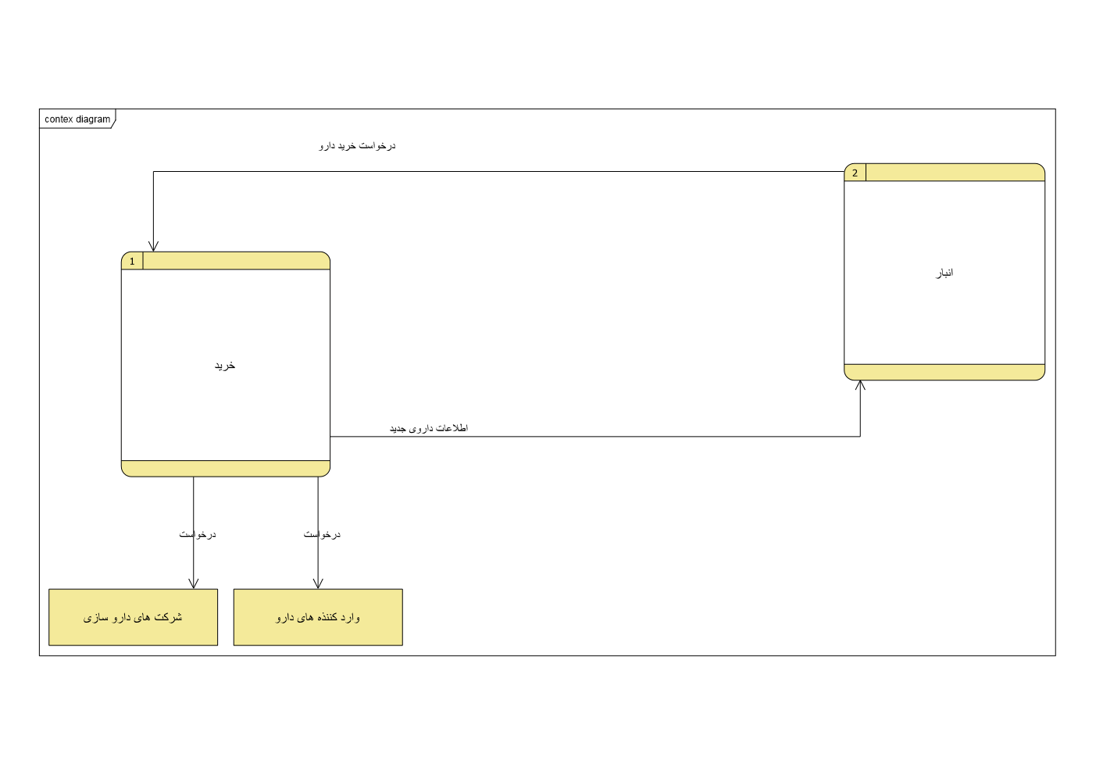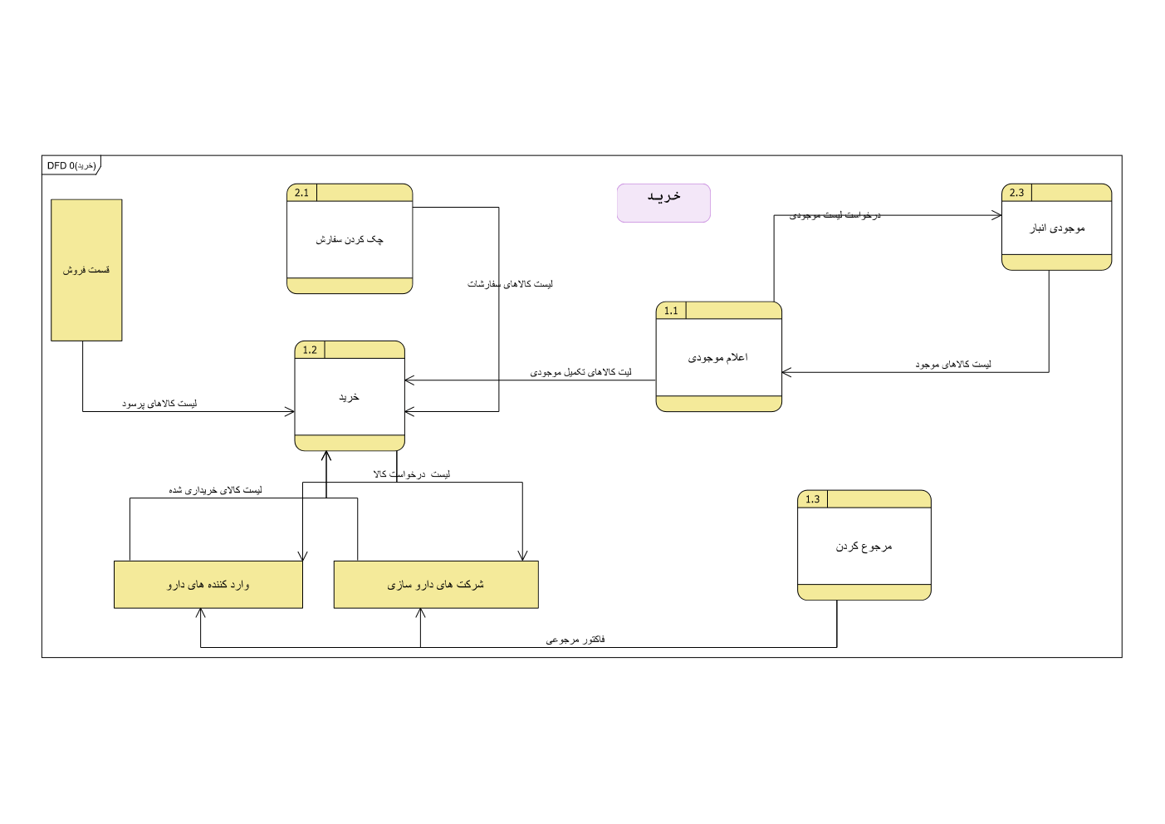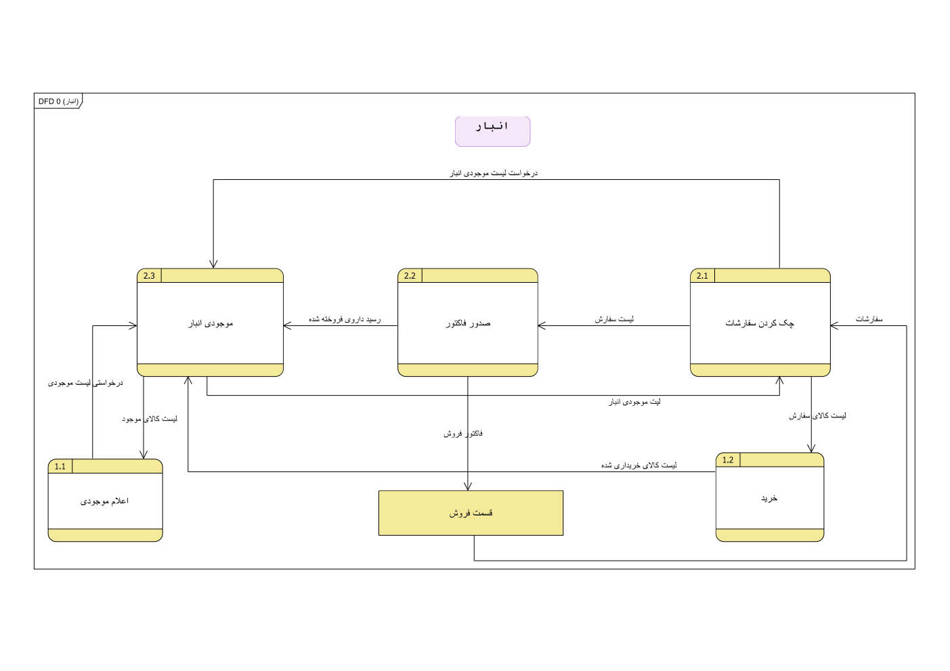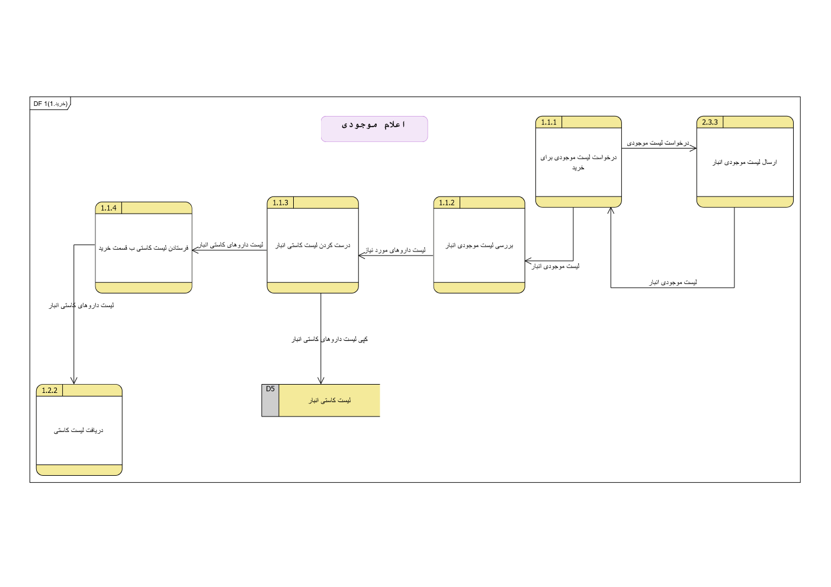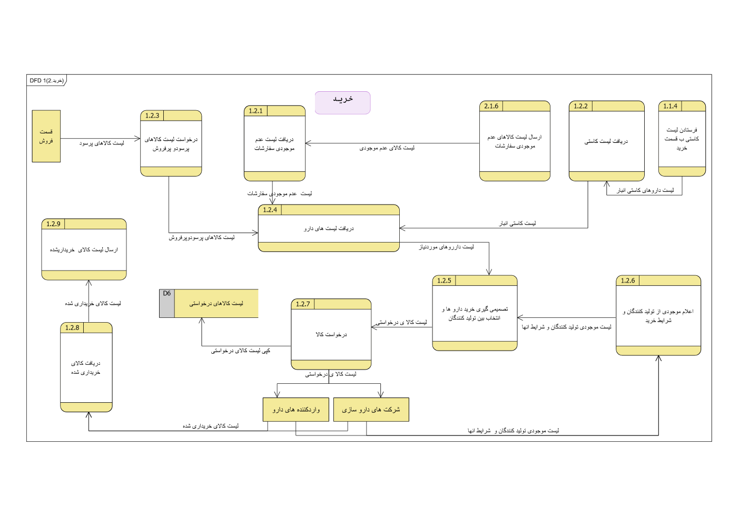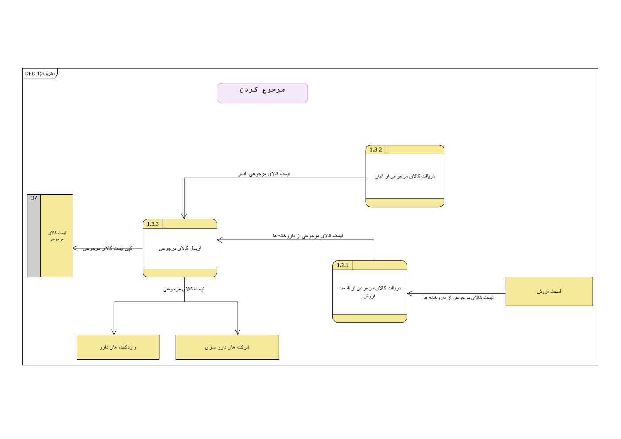

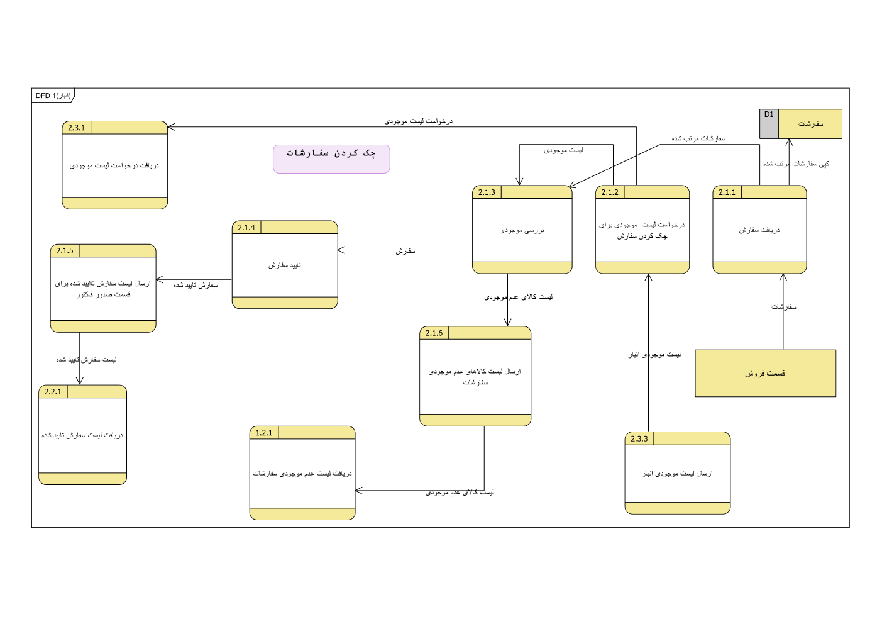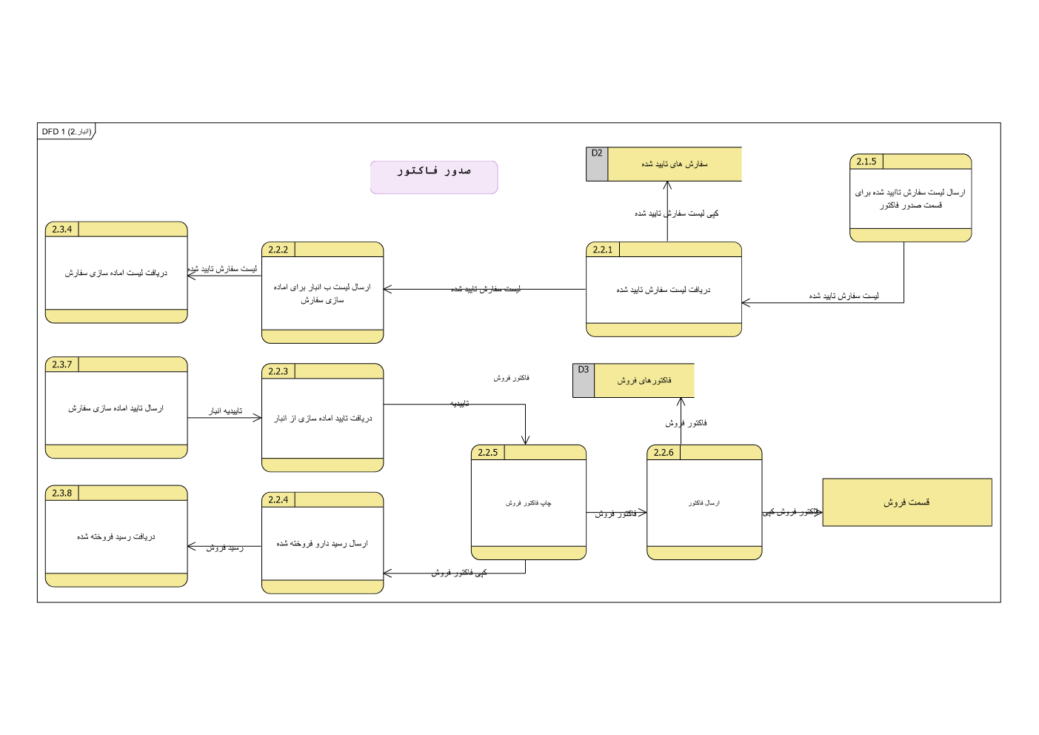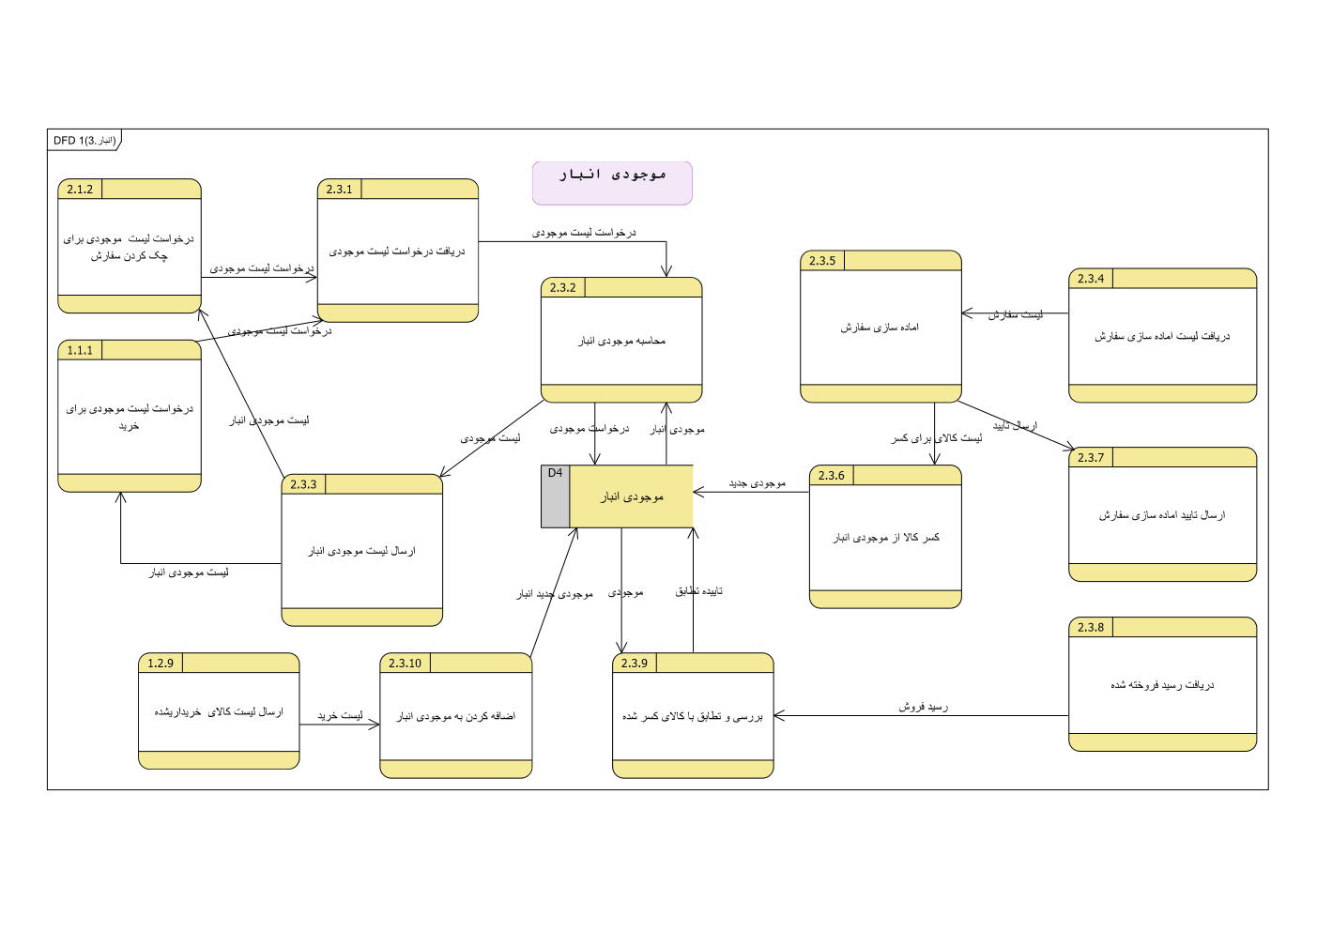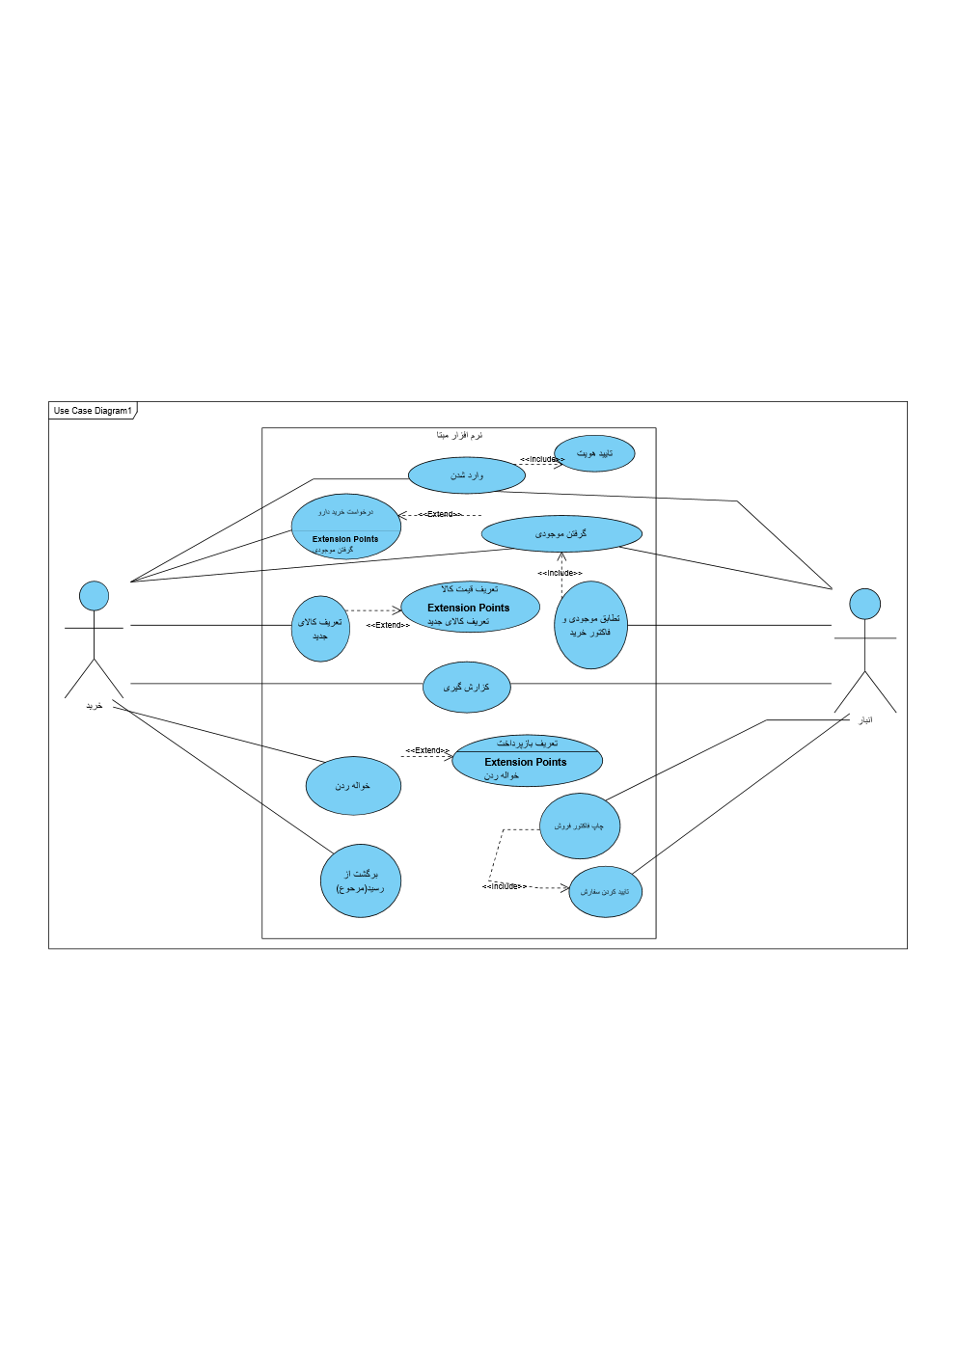 **Use case senario**

1 . ابتدا برای هرکاری کاربران باید وارد سیستم شوند .

2 . برای وارد شدن به سیستم باید تایید هویت شوند .

3 . قسمت خرید می تواند درخواست خرید دارو بدهد .

4 . برای درخواست خرید می تواند موجودی کالا را بگیرد و سپس درخواست دهد .

5 . قسمت خرید باید کالاهای جدید را وارد کند این قسمت شامل اضافه کردن قیمت کالا

می باشد .

6 . کاریران می توانند از سیستم گزارش گیری کنند.

7 . قسمت خرید حواله کالا را میزند و همینطور مدت بازپرداخت را مشخص می کند .

8 . قسمت خرید کالا هارا مرجوع کی کند

9 . برای چاپ فاکتور فروش برای ارسال به همراه دارو ابتدا باید سفارش تایید شود .

10 . انبار باید کالاهای خارج شده از انبار و فاکتور فروش داروخانه را تطابق دهد و برای این کار باید ایتدا موجودی را یگیرد

شرح پردازش : 1.1

نام پردازش : اعلام موجودی

شرح : در این پردازش موجودی انبار بررسی می شود

ذخایرمورداستفاده :موجودی انبار و لیست کاستی انبار

درون داده : لیست کالای های موجود

برون داده : درخواست لیست موجودی

لیست کالاهای تکمیل موجودی

مراحل انجام (منطق عمل):

درخواست لیست موجودی از قسمت موجودی دهید.

از لیست موجودی ببینید چ کالاهایی در انبار وجود ندارد و و لازم است.

لیت کالاهایی ک باید خریداری شوند را ب قسمت خرید

تحویل دهید

شرح پردازش : 1.2

نام پردازش : خرید

شرح : در این قسمت تمامی دارو های مورد نیاز از شرکت ها و وارکننده های دارو خریداری می شوند

ذخایرمورداستفاده :لیست کالاهای درخواستی

درون داده : لیست کالای سفارش

لیست کالاهای تکمیل موجودی

لیست کالای خریداری شده

لیست کالاهای پرسود

برون داده : ثبت درخواست کالا

مراحل انجام (منطق عمل):

ابتدا لیست های سفارشات ، کالاهای پرسود و تکمیل موجودی گرفته می شود

تصمیم گیری می شود چ کالایی خریداری شود

درخواست کالای جدید به شرکت های دارو سازی تحویل داده می شود

کالای جدید همراه با فاکتورخرید ان ب شرکت تحویل داده می شود

شرح پردازش : 1.3

نام پردازش : مرجوع کردن

شرح : لیست کالاهای مرجوعی و خود انها

ذخایرمورداستفاده :لیست کالاهای مرجوعی

درون داده :

برون داده : فاکتور مرجوعی

مراحل انجام (منطق عمل):

دریافت کالای مرجوعی از انبار

دریافت کالای مرجوعی از قسمت فروش

درست کردن لیست کابای مرجوعی

ذخیره لیستکالای مرجوعی

ارسال دارو و لیست کالای مرجوعی ب شرکت دارو سازی

شرح پردازش : 2.1

نام پردازش : چک کردن سفارشات

شرح : دراین قسمت سفارشات داروخانه با موجودی انبار چک می شود

ذخایرمورداستفاده :سفارشات

درون داده : سفارشات

لیست موجودی انبار

برون داده : لیست کالای سفارش

مراحل انجام (منطق عمل):

سفارش از قسمت فروش دریافت می شود

لیست موجودی انبار دریافت می شودوسفارش با ان مطابقت داده می شود اگرکالای سفارش در موجودی انبار موجود بود

* یک لیست از کالاهای مورد نیاز درست می شود و به قسمت خرید فرستاده می شوئد

اگر کالای سفارش درموجودی انبار وجود نداشت

* سفارش تایید شده

شرح پردازش : 2.2

نام پردازش : صدورفاکتور

شرح : فاکتور برای دارو های اماده شده تهییه میشود

ذخایرمورداستفاده :فاکتور های فروش و سفارش تایید شده

درون داده : لیست سفارش

برون داده : رسید داروی فروخته شده

فاکتور فروش

مراحل انجام (منطق عمل):

لیست سفارش تایید شده دریافت شده و ب انبار فرستاده می شود

لیست نهایی اماده سازی شفارش از انبار تحویل گرفته می شود

فاکتور فروش چاپ شده

یک نسخه از ان ب انبار داده میشود تا موجودی کسر گردد

یک نسخه دیگر ذخیره می شود

نسخه اصلی همراه دارو ب قسمت فروش تحویل داده می شود

شرح پردازش : 2.3

نام پردازش : موجودی انبار

شرح : در این قسمت موجودی انبار به روز می شود و لیست ان چاپ

می شود

ذخایرمورداستفاده :موجودی انبار

درون داده : درخواست لیست موجودی انبار

رسید داروی فروخته شده

لیست کالای خریداری شده

برون داده : لیست کالای موجودی

مراحل انجام (منطق عمل):

تمامی درخواست ها گرفته می شود

لیست موجودی انبار فرستاده می شود

موجودی جدید انبار ب روز می شود

کسر کالا از موجودی انبار صورت می گیرد

شرح پردازش : 1.1.1

نام پردازش : درخواست لیست موجودی بریا خرید

شرح : درخواست موجودی انبار داده می شود

ذخایرمورداستفاده :

درون داده : لیست موجودی انبار

برون داده : درخواست لیست موجودی

مراحل انجام (منطق عمل):

شرح پردازش : 1.1.2

نام پردازش : بررسی لیست موجودی انبار

شرح : لیست موجودی انبار بررسی می شود تا ببینیم درانبارچ کالایی وجود ندارد

ذخایرمورداستفاده :

درون داده : لیست موجودی انبار

برون داده : لیست دارو های مورد نیاز

مراحل انجام (منطق عمل):

لیست موجودی انبار گرفته می شود

داروهایی ک وجود ندارد یا تعداد انها کم است پیدا می شود

لیستی از این دارو ها درست شده

شرح پردازش : 1.1.3

نام پردازش : درست کردن لیست کاستی انبار

شرح : لیست داروهایی ی قسمت قبل درست می شود

ذخایرمورداستفاده :لیست کاستی انبار

درون داده : لیست دارو های مورد نیاز

برون داده : لیست تایید شده کاستی انبار

مراحل انجام (منطق عمل):

لیست داروها تحویل گرفته می شود

لیست جدید درست شده و ب امضای مسئول انبارمیرسد

شرح پردازش : 1.1.4

نام پردازش : فرستادن لیست کاستی ب قسمت خرید

شرح : لیست ب قسمت انبار فرستاده میشود

ذخایرمورداستفاده :

درون داده : لیست داروهای کاستی انبار

برون داده : لیست داروهای کاستی انبار

مراحل انجام (منطق عمل):

شرح پردازش : 1.3.1

نام پردازش : دریافت کالای مرجوعی از قسمت فروش

شرح : کالای مرجوعی از قسمت فروش تحویل گرفته می شود

ذخایرمورداستفاده :

درون داده : لیست کالای مرجوعی از دارو خانه

برون داده : لیست کالای مرجوعی از دارو خانه

مراحل انجام (منطق عمل):

شرح پردازش : 1.3.2

نام پردازش : دریافت کالای مرجوعی ازانبار

شرح : کالاهای مرجوعی ازانبارتحویل گرفته می شود

ذخایرمورداستفاده :

درون داده :

برون داده : لیست کالای مرجوعی انبار

مراحل انجام (منطق عمل):

شرح پردازش : 1.3.3

نام پردازش : ارسال کالای مرجوعی

شرح : کالای های مرجوعی ب قسمت خرید فرستاده می شود

ذخایرمورداستفاده :لیست کالای مرجوعی

درون داده : لیست کالای مرجوعی انبار

لیست کالای مرجوعی ازداروخانه

برون داده : کپی لیست کالای مرجوعی

لیست کالای مرجوعی

مراحل انجام (منطق عمل):

ابتدا تمامی لیست ها جمع اوری می شود

یک کپی از ان دذخیره می شود

لیست همراه داروها ب شرکت داروسازی تحویل داده می شود

شرح پردازش : 1.2.1

نام پردازش : دریافت لیست عدم موجودی سفارشات

شرح : لیست عدم موجودی تحویل گرفته می شود

ذخایرمورداستفاده :

درون داده : لیست عدم موجودی سفارش

برون داده : لیست کالای عدم موجودی

مراحل انجام (منطق عمل):

شرح پردازش : 1.2.2

نام پردازش : دریافت لیست کاستی

شرح : لیست تحویل گرفته میشود

ذخایرمورداستفاده :

درون داده : لیست داروهای کاستی انبار

برون داده : لیست کاستی انبار

مراحل انجام (منطق عمل):

شرح پردازش : 1.2.3

نام پردازش : درخواست لیست کالاهای پرسود و پرفروش

شرح : درخواست داده می شود

ذخایرمورداستفاده :

درون داده : لیست کالاهای پرسود

برون داده : لیست کالاهای پرسود و پرفروش

مراحل انجام (منطق عمل):

شرح پردازش : 1.2.4

نام پردازش : دریافت لیست داروها

شرح : تمامی لیست دارو ها جمع اوری میشود

ذخایرمورداستفاده :

درون داده : لیست دارو های مورد نیاز

برون داده : لیست عدم موجودی سفارشات

لیست کالاهای پرسود و پرفروش

لیست کاستی منبار

مراحل انجام (منطق عمل):

تمامی لیست ها جمع می شود

دارو های مورد نیاز در یک لیست قرارمیگیرند

شرح پردازش : 1.2.5

نام پردازش : تصمیم گیری خرید داروها و انتخاب بین تولید کنندگان

شرح : برای خرید دارو ها تصمیم گیری میشود

ذخایرمورداستفاده :

درون داده : لیست موجودی تولیدکنندکگان و شرایط انها

لیست دارو های مورد نیاز

برون داده : لیست کالای درخواستی

مراحل انجام (منطق عمل):

ابتدا لیست دارو ها تحویل گرفته می شود

لیست تولید کنندگان دریافت می شود

با توجه ب شرایط تولید کنندگان و مهلت باز پرداخت اقدام ب تهیه حواله خرید می کنیم

شرح پردازش : 1.2.6

نام پردازش : اعلام موجودی از تولید کنندگان و شرایط خرید

شرح : درخواست لیست موجودی تولید کنندگان

ذخایرمورداستفاده :

درون داده : لیست موجودی تولید کنندگان

برون داده : لیست موجودی تولید کنندگان و شراط انها

مراحل انجام (منطق عمل):

شرح پردازش : 1.2.7

نام پردازش : درخواست کالا

شرح : حواله خرید تحویل داده می شود اقدام ب خرید دارو می شود

ذخایرمورداستفاده :لیست کالاهای درخواستی

درون داده : لیست کالاهای درخواستی

کپی لیست کالای درخواستی

برون داده : لیست کالای درخواستی

مراحل انجام (منطق عمل):

ابتدا لیست دریافت می شود

یک کپی ز لیست ذخیره می شود

این لیست برای شرکت های دارو سازی فرستاده می شود

شرح پردازش : 1.2.8

نام پردازش : دریافت کالای خریداری شده

شرح : کالای خریداری شده توسط قسمت خرید دریافت می شود و اطلاعات ان با حواله خرید چک میشود

ذخایرمورداستفاده :

درون داده : لیست کالای خریداری شده

برون داده : لیست کالای خریداری شده

مراحل انجام (منطق عمل):

ابتدا لیست کالا و دارودریافت میشود فاکتور خرید و حواله خرید و دارو ها مطابقت داده می شوند

شرح پردازش : 1.2.9

نام پردازش : ارسال لیست کالای خریداری شده

شرح : لیست کالای خریداری شده یا همان فاکتور خرید ارسال می شود

ذخایرمورداستفاده :

درون داده : لیست کالای خریداری شده

برون داده :

مراحل انجام (منطق عمل):

شرح پردازش : 2.1.1

نام پردازش : دریافت سفارش

شرح : سفارش مشتری (داروخانه) دریافت می شود

ذخایرمورداستفاده :سفارشات

درون داده : سفارشات

برون داده : کپی سفارشات مرتب شده

سفارشات مرتب شده

مراحل انجام (منطق عمل):

ابتدا سفارشات از قسمت فروش می رسد

یک کپی از ان ذخیره می شود

مرتب شده و برای بررسی موجودی اسال میشود

شرح پردازش : 2.1.2

نام پردازش : درخواست لیست موجودی برای چک کردن سفارش

شرح : لیست موجودی برای چک کردن از انبار درخواست میشود

ذخایرمورداستفاده :

درون داده : لیست موجودی انبار

برون داده : درخواست لیست موجودی انبار

لیست موجودی انبار

مراحل انجام (منطق عمل):

شرح پردازش : 2.1.3

نام پردازش : بررسی موجودی

شرح : بررسی سفارش و موجودی انبار بریا اماده سازی سفارش

ذخایرمورداستفاده :

درون داده : لیست موجودی

برون داده : لیست کالای ناموجود

سفارش

مراحل انجام (منطق عمل):

لیست موجودی را می گسرد

سفارش را با لیست موجودی مطابقت می دهد

لیستی مبنی بر ناموجود بودن دارو های داخل سفارش درست میکند

شرح پردازش : 2.1.4

نام پردازش : تایید سفارش

شرح : سفارش تایید می شود

ذخایرمورداستفاده :

درون داده : سفارش

برون داده : سفارش تایید شده

مراحل انجام (منطق عمل):

شرح پردازش : 2.1.5

نام پردازش : ارسال لیست سفارش تایید شده برای قسمت صدور فاکتور

شرح : لیست سفارش تایید شده برای اماده سازی و صدور فاکتور ارسال می شود

ذخایرمورداستفاده :

درون داده : سفارش تایید شده

برون داده : لیست سفارش تایید شده

مراحل انجام (منطق عمل):

شرح پردازش : 2.1.6

نام پردازش : ارسال لیست کالاهای عدم موجودی سفارشات

شرح : کالاهای ناموجود ب صورت یک لیست شده و برای قسمت خرید فرستاده میشود

ذخایرمورداستفاده :

درون داده : لیست کالای عدم موجودی

برون داده : لیست کالای عدم موجودی

مراحل انجام (منطق عمل):

شرح پردازش : 2.2.1

نام پردازش : دریافت لیست سفارش تایید شده

شرح : سفارشات تایید شده برای صدور فاکتور گرفته میشود

ذخایرمورداستفاده :سفارش های تایید شده

درون داده : لیست سفارشات تایید شده

برون داده : کپی لیست سفارشات تایید شده

لیست سفارشات تایید شده

مراحل انجام (منطق عمل):

لیست سفارشات دریافت میشو

د

یک کپی از لیست گرفته میشود و ذخیره میشود

لیست برای اماده سازی ب انبار فرستاده می شود

شرح پردازش : 2.2.2

نام پردازش : ارسال ب انبار برای اماده سازی سفارش

شرح : ارسال لیست ب انبار برایس اماده سازی سفارش

ذخایرمورداستفاده :

درون داده : لیست سفارش تایید شده

برون داده : لیست سفارش تایید شده

مراحل انجام (منطق عمل):

شرح پردازش : 2.2.3

نام پردازش : دریافت تایید اماده سازی از انبار

شرح : این تاییدیه برای این بکار میرود ک سفارش اماده شده است و مراحل چاپ فاکتور انجام شود

ذخایرمورداستفاده :

درون داده : تاییده انبار

برون داده : تاییده

مراحل انجام (منطق عمل):

شرح پردازش : 2.2.4

نام پردازش : ارسال رسید داروی فروخته شده

شرح : این رسید برای این ارسال می شود ک این دارو ها از موجودی انبار کسر شوند و تاییدیه می باشد

ذخایرمورداستفاده :

درون داده : کپی فاکتور فروش

برون داده : رسید فروش

مراحل انجام (منطق عمل):

شرح پردازش : 2.2.5

نام پردازش : چاپ فاکتور فروش

شرح : فاکتور در این مرحله چاپ میشود و همراه دارو ارسال می گردد

ذخایرمورداستفاده :

درون داده : تاییده

برون داده : کپی فاکتور فروش

مراحل انجام (منطق عمل):

تاییدیه انبار دریافت میشود

فاکتور فروش و یا رسید چاپ میشود

یک کپی از ان برای تایید کسر انبار ارسال میگردد

فاکتور برای ارسال ب همراه دارو اماده میشود

شرح پردازش : 2.2.6

نام پردازش : ارسال فاکتور

شرح : فاکتور همراه دارو ارسال میشود

ذخایرمورداستفاده :فاکتورهای فروش

درون داده : فاکتورفروش

برون داده : فاکتورفروش

کپی فاکتور فروش

مراحل انجام (منطق عمل):

یک کپی از فاکتور ذخیره شده

فاکتور همراه دارو ب بخش فروش ارسال میشود

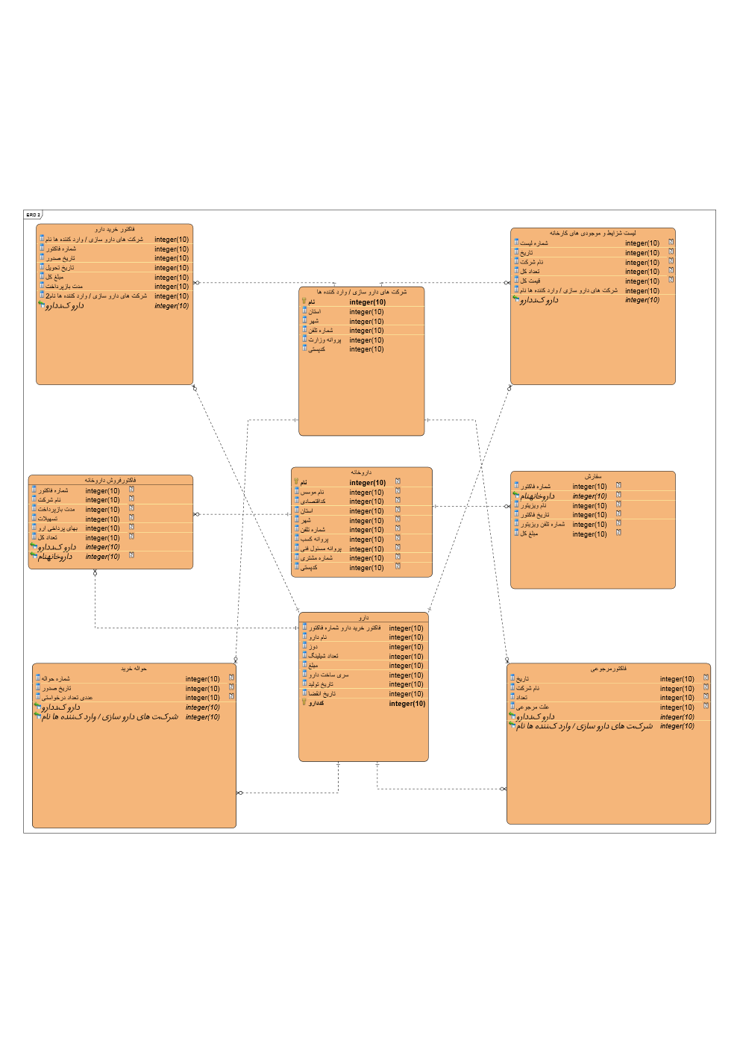

**جریان داده :**

نام : درخواست خرید دارو

نام مستعار : درخواست خرید داروی تکمیل سفارش

شرح : درخواستی ک انبار برای خرید داروهایی می دهد ک سفارش گرفته شد و در موجودی انبار وجود ندارد

پردازش مبدا : 2 انبار

پردازش مقصد : 1 خرید

ساختار داده : سفارش انبار

تعداد :1 یا 2 در روز

**جریان داده :**

نام : اطلاعات دارو های جدید

نام مستعار : فاکتور خرید

شرح : داروهایی ک از شرکت های دارو سازی یا واردکننده های دارو خریداری شده و باید وارد انبار شوند

پردازش مبدا : 1 خرید

پردازش مقصد : 2 انبار

ساختار داده : فاکتور خرید

تعداد : 50 در هر ماه

**جریان داده :**

نام : درخواست

نام مستعار : حواله

شرح : داروهایی ک قسمت خرید قصد خرید انهارا دارد و سفارش انهارا ب شرکت های دارو سازی و یا وارد کننده های دارو می دهد

پردازش مبدا : 1 خرید

پردازش مقصد :

ساختار داده : لیست خرید

تعداد : 50 در هر ماه

**جریان داده :**

نام : لیست کالاهای تکمیل موجودی

نام مستعار : لیست خرید انبار برای تکمیل موجودی

شرح : لیستی ک از قسمت اعلام می کند در انبار چ کالایی موجود نمی باشد

پردازش مبدا : 1.1 اعلام موجودی

پردازش مقصد : 1.2 خرید

ساختار داده : سفارش انبار

تعداد : 1 تا 2 در روز

**جریان داده :**

نام : لیست کالای سفارشات

نام مستعار : درخواست خرید داروی تکمیل سفارش

شرح : کالاهایی ک در قسمت انبار و دریافت سفارش گرفته شده و با اعلام موجودی از انبار درخواست خرید این کالاها برای تکمیل سفارشات مشتری داده شده

پردازش مبدا : 2.1 چک کردن سفارش

پردازش مقصد : 1.2 خرید

ساختار داده : سفارش انبار

تعداد :1 یا 2 در روز

**جریان داده :**

نام : لیست کالاهای موجود

نام مستعار : لیست انبار

شرح : لیستی از کالاهای موجود و نا موجود انبار

پردازش مبدا : 2.3 موجودی انبار

پردازش مقصد : 1.1 اعلام موجودی

ساختار داده : موجودی انبار

تعداد : 1 در روز

**جریان داده :**

نام : درخواست لیست موجودی

نام مستعار :

شرح : شامل درخواست هایی برای دریافت موجودی انبار

پردازش مبدا : 1.1 اعلام موجودی

پردازش مقصد : 2.3 موجودی انبار

ساختار داده : نامه درخواست لیست موجودی

تعداد : 1 در روز

**جریان داده :**

نام : لیست درخواست کالا

نام مستعار : حواله

شرح :شامل کالاهای ک قسمت خرید قصد خرید انهارا از شرکت های داروسازی یا واردکننده های دارو دارد

پردازش مبدا : 1.2 خرید

پردازش مقصد :

ساختار داده : لیست خرید

تعداد : 50 در هر ماه

**جریان داده :**

نام : لیست کالای خریداری شده

نام مستعار : فاکتور خرید

شرح : لیستی ک همراه دارو های خریداری شده ب وسیله شرکت صادر میشود

پردازش مبدا :

پردازش مقصد : 1.2 خرید

ساختار داده : فاکتورخرید

تعداد : 50 در هر ماه

**جریان داده :**

نام : فاکتور مرجوعی

نام مستعار :

شرح : فاکتور دارو های مرجوعی از قسمت های لنبار و خرید ب دلیل شکستگی دارو ها ، تاریخ انقضا و ...

پردازش مبدا : 1.3 مرجوع کردن

پردازش مقصد :

ساختار داده : فاکتورمرجوعی

تعداد : 10 در هر ماه

**جریان داده :**

نام : لیست کالای پرسود

نام مستعار : فاکتور فروش داروب داروخانه

شرح : لیست کالاهای پرسودی ک از قسمت انبار گرفته میشود برای تصمیمی گیری در خرید

پردازش مبدا :

پردازش مقصد :1.2 خرید

ساختار داده : لیست کالای پرسود

تعداد : 50 در هر ماه

**جریان داده :**

نام : لیست موجودی انبار

نام مستعار : لیست انبار

شرح : لیست موجودی انباربرای خرید دارو و تکمیل موجودی انبار

پردازش مبدا : 1.1.1 درخواست لیست موجودی برای خرید

پردازش مقصد : 1.1.2 بررسی لیست موجودی انبار

ساختار داده : لیست انبار

تعداد : 1 در روز

**جریان داده :**

نام : لیست دارو های مورد نیاز

نام مستعار :

شرح : اسامی داروهای ک در انبار وجود ندارد و باید برای انبار خریداری شود

پردازش مبدا : 1.1.2 بررسی لیست موجودی انبار

پردازش مقصد : 1.1.3 درست کردن لیست کاستی انبار

ساختار داده : سفارش انبار

تعداد : 1 تا 2 در روز

**جریان داده :**

نام : لیست دارو های کاستی انبار

نام مستعار : لیست تکمیل موجودی

شرح : لیست درست شده برای خرید داروهایی ک در انبار وجود ندارد این لیست تایید شده از طرف انبار است

پردازش مبدا : 1.1.3 درست کردن لیست کاستی انبار

پردازش مقصد : 1.1.4 فرستادن لییست کاستی ب قسمت خرید

ساختار داده : لیست کاستی انبار

تعداد : 1در روز

**جریان داده :**

نام : لیست داروهای کاستی انبار

نام مستعار :

شرح : لیست کاستی انبار برای خرید ک فرستاده میشود ب قسمت خرید

پردازش مبدا : 1.1.4 فرستادن لیست کاستی انبار

پردازش مقصد : 1.2.2 دریافت لیست کاستی انبار

ساختار داده : لیست کاستی انبار

تعداد : 1تا 2 درروز

**جریان داده :**

نام : درخواست لیست موجودی

نام مستعار :

شرح : شامل درخواست هایی برای دریافت موجودی انبار

پردازش مبدا : .11.1 اعلام موجودی

پردازش مقصد : 2.3.3 موجودی انبار

ساختار داده : نامه درخواست لیست موجودی

تعداد : 1 در روز

**جریان داده :**

نام : کپی لیست دارو های کاستی انبار

نام مستعار :

شرح : از این لیست یک کپی نگهداری میشود تا بررسی شود چ داروهایی پرفروش هستند و روی انها پردازش صورت گیرد

پردازش مبدا : 1.1.3 درست کردن لیست کاستی انبار

پردازش مقصد :

ساختار داده : لیست کاستی انبار

تعداد : 1 در روز

**جریان داده :**

نام : لیست داروهای کاستی انبار

نام مستعار :

شرح : لیست کاستی انبار برای خرید ک فرستاده میشود ب قسمت خرید

پردازش مبدا : 1.1.4 فرستادن لیست کاستی انبار

پردازش مقصد : 1.2.2 دریافت لیست کاستی انبار

ساختار داده : لیست کاستی انبار

تعداد : 1 در روز

**جریان داده :**

نام : لیست موجودی انبار

نام مستعار :

شرح : لیستی از کالاهای موجود و نا موجود انبار

پردازش مبدا : 2.3 موجودی انبار

پردازش مقصد : 1.1 اعلام موجودی

ساختار داده : لیست انبار

تعداد : 1 در روز

**جریان داده :**

نام : لیست کالای عدم موجودی

نام مستعار : درخواست خرید داروی تکمیل سفارش

شرح : کالاهایی ک در قسمت انبار و دریافت سفارش گرفته شده و با اعلام موجودی از انبار درخواست خرید این کالاها برای تکمیل سفارشات مشتری داده شده

پردازش مبدا : 2.1.6 ارسال لیست کالاهای عدم موجودی سفارشات

پردازش مقصد : 1.2.1 دریافت لیست عدم موجودی سفارشات

ساختار داده : سفارش انبار

تعداد :1 یا 2 در روز

**جریان داده :**

نام : لیست کاستی انبار

نام مستعار :

شرح : لیست امضا شده کاستی انبار

پردازش مبدا : 1.1.4 فرستادن لیست کاستی ب قسمت خرید

پردازش مقصد : 1.2.4 دریافت لیست دارو ها

ساختار داده : لیست کاستی انبار

تعداد :1 در روز

**جریان داده :**

نام : لیست کالاهای پرسود

نام مستعار : فاکتور فروش داروب داروخانه

شرح : لیست دارو های پرفروش ک برای تصمیم گیری در خرید دارو ها ضروری است

پردازش مبدا :

پردازش مقصد : دریافت لیست کالاهای پرسود

ساختار داده : لیست کالای پرسود

تعداد : 50 در هر ماه

**جریان داده :**

نام : لیست کالاهای پرسود وپر فروش

نام مستعار : فاکتور فروش داروب داروخانه

شرح : لیست دارو های پرفروش برای تصمیمی گیری در قسمت فروش

پردازش مبدا : 1.2.3 درخواست لیست کالاهای پرسود

پردازش مقصد : 1.2.4دریافت لیست دارو

ساختار داده : لیست کالای پرسود

تعداد : 50 در هر ماه

**جریان داده :**

نام : لیست عدم موجودی سفارشات

نام مستعار : درخواست خرید داروی تکمیل سفارش

شرح : کالاهایی ک در قسمت انبار و دریافت سفارش گرفته شده و با اعلام موجودی از انبار درخواست خرید این کالاها برای تکمیل سفارشات مشتری داده شده

پردازش مبدا : 1.2.1 دریافت لیست عدم موجودی سفارشات

پردازش مقصد : 1.2.4 دریافت لیست دارو ها

ساختار داده : سفارش انبار

تعداد : 1 در روز

**جریان داده :**

نام : لیست داروهای مورد نیاز

نام مستعار :

شرح : لیستی ک تمامی اطلاعات داروهای مورد نیاز برای خرید ان شرکت در ان لیست درج می شود

پردازش مبدا :1.2.4 دریافت لیست دارو ها

پردازش مقصد :1.2.5 تصمیمی گیری خرید دارو ها و انتخاب بین تولیدکنندگان

ساختار داده : سفارش انبار

تعداد :1 در روز

**جریان داده :**

نام : لیست کالای درخواستی

نام مستعار : حواله خرید

شرح : سفارش شرکت برای خرید دارو ک ب صورت حواله است

پردازش مبدا : 1.2.5 تصمییم گیری خرید دارو ها و شرایط تولید کنندگان

پردازش مقصد : 1.2.7 درخواست کالا

ساختار داده : لیست خرید

تعداد : 30 در هر ماه

**جریان داده :**

نام : لیست موجودی تولیدکنندگان و شرایط انها

نام مستعار : موجودی کارخونه

شرح : لیست ک موجودی هر کارخانه را نشان می دهد و شرایط دارو هارا در ان نوشته می شود مانند مهلت پرداخت و قیمت و ...

پردازش مبدا : 1.2.6 اعلام موجودی از تولیدکنندگان و شرایط خرید

پردازش مقصد : 1.2.5 تصمیمی گیری خرید دارو ها و انتخاب بین تولید کنندگان

ساختار داده : لیست شرایط و موجودی دارو های کارخانه

تعداد : 10 در ماه

**جریان داده :**

نام : لیست موجودی تولیدکنندگان و شرایط انها

نام مستعار : موجودی کارخونه

شرح : لیست ک موجودی هر کارخانه را نشان می دهد و شرایط دارو هارا در ان نوشته می شود مانند مهلت پرداخت و قیمت و ...

پردازش مبدا :

پردازش مقصد : 1.2.6 اعلام موجودی از تولیدکنندگان و شرایط خرید

ساختار داده : لیست شرایط و موجودی دارو های کارخانه

تعداد : 10 در ماه

**جریان داده :**

نام : لیست کالای درخواستی

نام مستعار : حواله خرید

شرح : سفارش شرکت برای خرید دارو ک ب صورت حواله است و تحویل شرکت های تولید ننده و کارخانجات میشود

پردازش مبدا : 1.2.7درخواست کالا

پردازش مقصد :

ساختار داده : لیست خرید

تعداد : 30 در هر ماه

**جریان داده :**

نام : لیست کالای خریداری شده

نام مستعار : فاکتور فروش کالا

شرح : لیستی ک همراه دارو های خریداری شده ب وسیله شرکت صادر میشود

پردازش مبدا :

پردازش مقصد : 1.2.8 دریافت کالای خریداری شده

ساختار داده : فاکتور خرید

تعداد : 60 در هر ماه

**جریان داده :**

نام : کپی لیست کالای درخواستی

نام مستعار : کپی حواله خرید

شرح : یک کپی از حواله خرید در محل ذخیره لیست کالاهای درخواستی ذخیره میشود

پردازش مبدا : 1.2.7 درخواست کالا

پردازش مقصد :

ساختار داده : لیست خرید

تعداد :60در هر ماه

**جریان داده :**

نام : لیست کالای خریداری شده

نام مستعار : فاکتور فروش کالا

شرح : لیستی ک همراه دارو های خریداری شده ب وسیله شرکت صادر میشود این لیست در این مرحله برای چک کردن کالا در هنگام ورود ماشین بار انجام می شود

پردازش مبدا : 1.2.8 دریافت کالای خریداری شده

پردازش مقصد : 1.2.9 ارسال لیست کالای خریداری شده

ساختار داده : فاکتور خرید

تعداد : 60 در هر ماه

**جریان داده :**

نام : لیست کالای مرجوعی انبار

شرح : کالاهای ک در انبار مرجوع میشوند و علت ان را انبار دار می نویسد و تایید میکند

پردازش مبدا :1.3.2 دریافت کالای مرجوعی انبار

پردازش مقصد : 1.3.3 ارسال کالای مرجوعی انبار

ساختار داده : فاکتور مرجوعی

تعداد : 20 در هر ماه

**جریان داده :**

نام : لیست کالای مرجوعی از داروخانه

شرح : کالاهای ک از داروخانه ها برگشت میخورند و یا در راه مرجوع می شوند

پردازش مبدا :

پردازش مقصد :1.3.1 دریافت کالای مرجوعی از قسمت فروش

ساختار داده : فاکتور مرجوعی

تعداد : 20 در هر ماه

**جریان داده :**

نام : لیست کالای مرجوعی از داروخانه

شرح : کالاهای ک از داروخانه ها برگشت میخورند و یا در راه مرجوع می شوند

پردازش مبدا : 1.3.1 دریافت کالای مرجوعی از قسمت فروش

پردازش مقصد : 1.3.3 ارسال کالای مرجوعی

ساختار داده : فاکتور مرجوعی

تعداد : 20 در هر ماه

**جریان داده :**

نام : کپی لیست کالای مرجوعی

نام مستعار :

شرح : یک کپی از کالاهای مرجوعی در محل ذخیره لیست کاباهای مرجوعی ذخیره میشوند

پردازش مبدا : 1.3.3 ارسال کالای مرجوعی

پردازش مقصد :

ساختار داده : فاکتور مرجوعی

تعداد : 20 در هر ماه

**جریان داده :**

نام : لیست کالای مرجوعی

نام مستعار : فاکتور مرجوعی

شرح : فاکتوری ک همراه کالای مرجوعی تحویل کارخانه داده میشود و دلیل مرجوعی کالا هم ذکر می شود

پردازش مبدا : 1.3.3ارسال کالای مرجوعی

پردازش مقصد :

ساختار داده : فاکتور مرجوعی 2

تعداد :10 در هر ماه

**جریان داده :**

نام : لیست موجودی انبار

نام مستعار : لیست انبار

شرح : لیست موجودی انباربرای خرید دارو و تکمیل موجودی انبار

پردازش مبدا : 1.1.1 درخواست لیست موجودی برای خرید

پردازش مقصد : 1.1.2 بررسی لیست موجودی انبار

ساختار داده : لیست انبار

تعداد : 1 در روز

**جریان داده :**

نام : لیست دارو های مورد نیاز

نام مستعار :

شرح : اسامی داروهای ک در انبار وجود ندارد و باید برای انبار خریداری شود

پردازش مبدا : 1.1.2 بررسی لیست موجودی انبار

پردازش مقصد : 1.1.3 درست کردن لیست کاستی انبار

ساختار داده : سفارش انبار

تعداد : 1 تا 2 در روز

**جریان داده :**

نام : لیست دارو های کاستی انبار

نام مستعار : لیست تکمیل موجودی

شرح : لیست درست شده برای خرید داروهایی ک در انبار وجود ندارد این لیست تایید شده از طرف انبار است

پردازش مبدا : 1.1.3 درست کردن لیست کاستی انبار

پردازش مقصد : 1.1.4 فرستادن لییست کاستی ب قسمت خرید

ساختار داده : لیست کاستی انبار

تعداد : 1در روز

**جریان داده :**

نام : لیست داروهای کاستی انبار

نام مستعار :

شرح : لیست کاستی انبار برای خرید ک فرستاده میشود ب قسمت خرید

پردازش مبدا : 1.1.4 فرستادن لیست کاستی انبار

پردازش مقصد : 1.2.2 دریافت لیست کاستی انبار

ساختار داده : لیست کاستی انبار

تعداد : 1تا 2 درروز

**جریان داده :**

نام : درخواست لیست موجودی

نام مستعار :

شرح : شامل درخواست هایی برای دریافت موجودی انبار

پردازش مبدا : .11.1 اعلام موجودی

پردازش مقصد : 2.3.3 موجودی انبار

ساختار داده : نامه درخواست لیست موجودی

تعداد : 1 در روز

**جریان داده :**

نام : کپی لیست دارو های کاستی انبار

نام مستعار :

شرح : از این لیست یک کپی نگهداری میشود تا بررسی شود چ داروهایی پرفروش هستند و روی انها پردازش صورت گیرد

پردازش مبدا : 1.1.3 درست کردن لیست کاستی انبار

پردازش مقصد :

ساختار داده : لیست کاستی انبار

تعداد : 1 در روز

**جریان داده :**

نام : لیست داروهای کاستی انبار

نام مستعار :

شرح : لیست کاستی انبار برای خرید ک فرستاده میشود ب قسمت خرید

پردازش مبدا : 1.1.4 فرستادن لیست کاستی انبار

پردازش مقصد : 1.2.2 دریافت لیست کاستی انبار

ساختار داده : لیست کاستی انبار

تعداد : 1 در روز

**جریان داده :**

نام : لیست موجودی انبار

نام مستعار :

شرح : لیستی از کالاهای موجود و نا موجود انبار

پردازش مبدا : 2.3 موجودی انبار

پردازش مقصد : 1.1 اعلام موجودی

ساختار داده : لیست انبار

تعداد : 1 در روز

**جریان داده :**

نام : لیست کالای عدم موجودی

نام مستعار : درخواست خرید داروی تکمیل سفارش

شرح : کالاهایی ک در قسمت انبار و دریافت سفارش گرفته شده و با اعلام موجودی از انبار درخواست خرید این کالاها برای تکمیل سفارشات مشتری داده شده

پردازش مبدا : 2.1.6 ارسال لیست کالاهای عدم موجودی سفارشات

پردازش مقصد : 1.2.1 دریافت لیست عدم موجودی سفارشات

ساختار داده : سفارش انبار

تعداد :1 یا 2 در روز

**جریان داده :**

نام : لیست کاستی انبار

نام مستعار :

شرح : لیست امضا شده کاستی انبار

پردازش مبدا : 1.1.4 فرستادن لیست کاستی ب قسمت خرید

پردازش مقصد : 1.2.4 دریافت لیست دارو ها

ساختار داده : لیست کاستی انبار

تعداد :1 در روز

**جریان داده :**

نام : لیست کالاهای پرسود

نام مستعار : فاکتور فروش داروب داروخانه

شرح : لیست دارو های پرفروش ک برای تصمیم گیری در خرید دارو ها ضروری است

پردازش مبدا :

پردازش مقصد : دریافت لیست کالاهای پرسود

ساختار داده : لیست کالای پرسود

تعداد : 50 در هر ماه

**جریان داده :**

نام : لیست کالاهای پرسود وپر فروش

نام مستعار : فاکتور فروش داروب داروخانه

شرح : لیست دارو های پرفروش برای تصمیمی گیری در قسمت فروش

پردازش مبدا : 1.2.3 درخواست لیست کالاهای پرسود

پردازش مقصد : 1.2.4دریافت لیست دارو

ساختار داده : لیست کالای پرسود

تعداد : 50 در هر ماه

**جریان داده :**

نام : لیست عدم موجودی سفارشات

نام مستعار : درخواست خرید داروی تکمیل سفارش

شرح : کالاهایی ک در قسمت انبار و دریافت سفارش گرفته شده و با اعلام موجودی از انبار درخواست خرید این کالاها برای تکمیل سفارشات مشتری داده شده

پردازش مبدا : 1.2.1 دریافت لیست عدم موجودی سفارشات

پردازش مقصد : 1.2.4 دریافت لیست دارو ها

ساختار داده : سفارش انبار

تعداد : 1 در روز

**جریان داده :**

نام : لیست داروهای مورد نیاز

نام مستعار :

شرح : لیستی ک تمامی اطلاعات داروهای مورد نیاز برای خرید ان شرکت در ان لیست درج می شود

پردازش مبدا :1.2.4 دریافت لیست دارو ها

پردازش مقصد :1.2.5 تصمیمی گیری خرید دارو ها و انتخاب بین تولیدکنندگان

ساختار داده : سفارش انبار

تعداد :1 در روز

**جریان داده :**

نام : لیست کالای درخواستی

نام مستعار : حواله خرید

شرح : سفارش شرکت برای خرید دارو ک ب صورت حواله است

پردازش مبدا : 1.2.5 تصمییم گیری خرید دارو ها و شرایط تولید کنندگان

پردازش مقصد : 1.2.7 درخواست کالا

ساختار داده : لیست خرید

تعداد : 30 در هر ماه

**جریان داده :**

نام : لیست موجودی تولیدکنندگان و شرایط انها

نام مستعار : موجودی کارخونه

شرح : لیست ک موجودی هر کارخانه را نشان می دهد و شرایط دارو هارا در ان نوشته می شود مانند مهلت پرداخت و قیمت و ...

پردازش مبدا : 1.2.6 اعلام موجودی از تولیدکنندگان و شرایط خرید

پردازش مقصد : 1.2.5 تصمیمی گیری خرید دارو ها و انتخاب بین تولید کنندگان

ساختار داده : لیست شرایط و موجودی دارو های کارخانه

تعداد : 10 در ماه

**جریان داده :**

نام : لیست موجودی تولیدکنندگان و شرایط انها

نام مستعار : موجودی کارخونه

شرح : لیست ک موجودی هر کارخانه را نشان می دهد و شرایط دارو هارا در ان نوشته می شود مانند مهلت پرداخت و قیمت و ...

پردازش مبدا :

پردازش مقصد : 1.2.6 اعلام موجودی از تولیدکنندگان و شرایط خرید

ساختار داده : لیست شرایط و موجودی دارو های کارخانه

تعداد : 10 در ماه

**جریان داده :**

نام : لیست کالای درخواستی

نام مستعار : حواله خرید

شرح : سفارش شرکت برای خرید دارو ک ب صورت حواله است و تحویل شرکت های تولید ننده و کارخانجات میشود

پردازش مبدا : 1.2.7درخواست کالا

پردازش مقصد :

ساختار داده : لیست خرید

تعداد : 30 در هر ماه

**جریان داده :**

نام : لیست کالای خریداری شده

نام مستعار : فاکتور فروش کالا

شرح : لیستی ک همراه دارو های خریداری شده ب وسیله شرکت صادر میشود

پردازش مبدا :

پردازش مقصد : 1.2.8 دریافت کالای خریداری شده

ساختار داده : فاکتور خرید

تعداد : 60 در هر ماه

**جریان داده :**

نام : کپی لیست کالای درخواستی

نام مستعار : کپی حواله خرید

شرح : یک کپی از حواله خرید در محل ذخیره لیست کالاهای درخواستی ذخیره میشود

پردازش مبدا : 1.2.7 درخواست کالا

پردازش مقصد :

ساختار داده : لیست خرید

تعداد :60در هر ماه

**جریان داده :**

نام : لیست کالای خریداری شده

نام مستعار : فاکتور فروش کالا

شرح : لیستی ک همراه دارو های خریداری شده ب وسیله شرکت صادر میشود این لیست در این مرحله برای چک کردن کالا در هنگام ورود ماشین بار انجام می شود

پردازش مبدا : 1.2.8 دریافت کالای خریداری شده

پردازش مقصد : 1.2.9 ارسال لیست کالای خریداری شده

ساختار داده : فاکتور خرید

تعداد : 60 در هر ماه

**جریان داده :**

نام : لیست کالای مرجوعی انبار

شرح : کالاهای ک در انبار مرجوع میشوند و علت ان را انبار دار می نویسد و تایید میکند

پردازش مبدا :1.3.2 دریافت کالای مرجوعی انبار

پردازش مقصد : 1.3.3 ارسال کالای مرجوعی انبار

ساختار داده : فاکتور مرجوعی

تعداد : 20 در هر ماه

**جریان داده :**

نام : لیست کالای مرجوعی از داروخانه

شرح : کالاهای ک از داروخانه ها برگشت میخورند و یا در راه مرجوع می شوند

پردازش مبدا :

پردازش مقصد :1.3.1 دریافت کالای مرجوعی از قسمت فروش

ساختار داده : فاکتور مرجوعی

تعداد : 20 در هر ماه

**جریان داده :**

نام : لیست کالای مرجوعی از داروخانه

شرح : کالاهای ک از داروخانه ها برگشت میخورند و یا در راه مرجوع می شوند

پردازش مبدا : 1.3.1 دریافت کالای مرجوعی از قسمت فروش

پردازش مقصد : 1.3.3 ارسال کالای مرجوعی

ساختار داده : فاکتور مرجوعی

تعداد : 20 در هر ماه

**جریان داده :**

نام : کپی لیست کالای مرجوعی

نام مستعار :

شرح : یک کپی از کالاهای مرجوعی در محل ذخیره لیست کاباهای مرجوعی ذخیره میشوند

پردازش مبدا : 1.3.3 ارسال کالای مرجوعی

پردازش مقصد :

ساختار داده : فاکتور مرجوعی

تعداد : 20 در هر ماه

**جریان داده :**

نام : لیست کالای مرجوعی

نام مستعار : فاکتور مرجوعی

شرح : فاکتوری ک همراه کالای مرجوعی تحویل کارخانه داده میشود و دلیل مرجوعی کالا هم ذکر می شود

پردازش مبدا : 1.3.3ارسال کالای مرجوعی

پردازش مقصد :

ساختار داده : فاکتور مرجوعی 2

تعداد :10 در هر ماه

**جریان داده :**

نام : درخواست لیست موجودی انبار

نام مستعار : درخواست موجودی

شرح : لیست موجودی انبار برای چک کردن سفارشات

پردازش مبدا :2.1 چک کردن سفارشات

پردازش مقصد : 2.3 موجودی انبار

ساختار داده : نامه درخواست لیست موجودی

تعداد : 30 در هر ماه

**جریان داده :**

نام : سفارشات

نام مستعار : سفارشات مشتری

شرح : سفارشات دریافت شده در قسمت فروش از مشتری (داروخانه) بر اساس اطلاعات ان اقدام ب خرید دارو و یا اماده سازی دارو میکنند

پردازش مبدا :

پردازش مقصد : 2.1 چک کردن سفارشات

ساختار داده : سفارش مشتری

تعداد : 60در هر ماه

**جریان داده :**

نام : لیست کالای سفارشات

نام مستعار : درخواست خرید داروی تکمیل سفارش

شرح : کالاهایی ک در قسمت انبار و دریافت سفارش گرفته شده و با اعلام موجودی از انبار درخواست خرید این کالاها برای تکمیل سفارشات مشتری داده شده

پردازش مبدا : 2.1 چک کردن سفارش

پردازش مقصد : 1.2 خرید

ساختار داده : سفارش انبار

تعداد : 1 یا 2 در روز

**جریان داده :**

نام : لیست کالای خریداری شده

نام مستعار : فاکتور خرید

شرح : لیستی ک همراه دارو های خریداری شده از بیرون وارد میشود

پردازش مبدا : 1.2 خرید

پردازش مقصد : 2.3 موجودی انبار

ساختار داده : فاکتور خرید

تعداد :50 در هر ماه

**جریان داده :**

نام : رسید داروی فروخته شده

نام مستعار : کپی حواله فروش داروخانه

شرح : رسید داروی فروخته شده ک در ان تایید شده دارو از انبار کم شود

پردازش مبدا : 2.2 صدر فاکتور

پردازش مقصد : 2.3 موجودی انبار

ساختار داده : حواله فروش داروخانه

تعداد : 60در هر ماه

**جریان داده :**

نام : لیست سفارش

نام مستعار : سفارش داروخانه

شرح : لیست سفارشی ک چک شده و تایید شده و برای قسمت صدور فرستاده میشود

پردازش مبدا : 2.1 چک کردن سفارشات

پردازش مقصد : 2.2 صدور فاکتور

ساختار داده : حواله فروش داروخانه

تعداد : 60 در هر ماه

**جریان داده :**

نام : لیست کالاهای موجود

نام مستعار : لیست انبار

شرح : لیستی از کالاهای موجود و نا موجود انبار

پردازش مبدا : 2.3 موجودی انبار

پردازش مقصد : 1.1 اعلام موجودی

ساختار داده : موجودی انبار

تعداد : 1 در روز

**جریان داده :**

نام : درخواست لیست موجودی

نام مستعار :

شرح : شامل درخواست هایی برای دریافت موجودی انبار

پردازش مبدا : 1.1 اعلام موجودی

پردازش مقصد : 2.3 موجودی انبار

ساختار داده : نامه درخواست لیست موجودی

تعداد : 1 در روز

**جریان داده :**

نام : فاکتور فروش

نام مستعار : حواله فروش داروخانه

شرح : این فاکتور همراه داروب خریدار تحویل داده میشود

پردازش مبدا : 2.2 صدورفاکتور

پردازش مقصد :

ساختار داده : حواله فروش داروخانه

تعداد :60 در هر ماه

**جریان داده :**

نام : لیست موجودی انبار

نام مستعار : لیست انبار

شرح : لیستی کالاهای موجود در انبار را در خود دارد این لیست برای چک کردن سفارش با موجودی انبار است

پردازش مبدا : 2.3 موجودی انبار

پردازش مقصد : 2.1 چک کردن سفارشات

ساختار داده : موجودی انبار

تعداد : 1 در روز

**ذخیره داده**

نام : لیست کالای مرجوعی

شرح : این لیست ذخیره شده تا بتوان دیدی کدام شرکت دارو سازی بیشترین و کمترین مرجوعی را داشته

جریان داده ورودی :کپی لیست کالای مرجوعی

جریان داده خروجی :

ساختار داده :

+ تاریخ

+ نام شرکت

+ جزئیات

{کد دارو + نام دارو + تعداد + تاریخ انقضا + علت مرجوعی + سری ساخت + تاریخ تولید

}

+ امضای مسئول خرید

+ اطلاعات حمل

شماره ماشین + شماره برنامه

حجم : هر ماه 10 لیست ب ان اضافه میشود

نحوه دستیابی : از طریق درخواست لیست مرجوعی های ماه

**ذخیره داده**

نام : ثبت کالای درخواستی

شرح : حواله خرید ذخیره میشود تا زمانی ک فاکتور خرید تحویل گرفاه شد این لیست همراه فاکتور و کالا چک شود تا اشتباهی صورت نگرفته باشد

جریان داده ورودی :کپی لیست کالای درخواستی

جریان داده خروجی : کپی لیست کالای درخواستی

ساختار داده :

+ شرکت ارسالی

+ شرکت خرید کننده

+ شماره حواله

+ تاریخ صدور

+ ادرس

استان + شهر + خیابان + کدپستی

+ اقلام سفارش

{نام دارو + کد دارو + دوز + سری ساخت + عددی یا گرمی + تعداددرخواستی}

حجم : در هر ماه 60 لیست ب ان اضافه می شود

نحوه دستیابی : فقط توسط مسئول خرید

**ذخیره داده**

نام : لیست کاستی انبار

شرح : کپی از لیست کاستی انبار ک امضای مسِول انبار در ان وجود دارد بر مبنای این لیست قسمت خرید اقام ب خرید دارو از وازد کننده و شرکت های داروسازی میکند

جریان داده ورودی : کپی لیست کاستی انبار

جریان داده خروجی :

ساختار داده :

+ تاریخ

+داروهای ناموجود

{نام دارو + نام تجاری دارو + شرکت تولید کننده/وارد کننده}

+ امضای مسِول انبار

حجم :

نحوه دستیابی : ب وسیله مراجعه ب انبار و درخواست لیست . مرتب شده بر اساس تاریخ

**ذخیره داده**

نام : سفارشات

شرح : شامل تمام اطلاعات سفارش های مشتری (داروخانه) و تمام اطلاعات داروی درخواستی

جریان داده ورودی :سفارشات

جریان داده خروجی :

ساختار داده :

+ شماره سفارش

تاریخ صدور

+ نام داروخانه

+ نام شرکت

+ ادرس داروخانه

استان + شهر + خیابان + کوچه + ساختمان + پلاک

+ جزئیات سفارش

{نام دارو + برند + دوز + کددارو + تعداد کل }

حجم : روزانه 2 عدد

نحوه دستیابی : هر صورت حساب ب صورت جداگانه بررسی می شود

**ذخیره داده**

نام : سفارش های تایید شده

شرح : سفارش های مشتری یا داروخانه ک توسط قسمت چک کردن چک شده

جریان داده ورودی :کپی لیست سفارش تایید شده

جریان داده خروجی :

ساختار داده :

+ شماره سفارش

تاریخ صدور

+ نام داروخانه

+ نام شرکت

+ ادرس داروخانه

استان + شهر + خیابان + کوچه + ساختمان + پلاک

+ جزئیات سفارش

{نام دارو + برند + دوز + کددارو + تعداد کل }

+ امضای انبار دار و مسئول سفارش

حجم : روزانه 2

نحوه دستیابی :

**ذخیره داده**

نام : فاکتور های فروش

شرح : فاکتور های فروش داروخانه می باشند ک انها شامل اطلاعات دارو های خارج شده و ضمیمه فاکتور است

جریان داده ورودی : کپی فاکتور فروش

جریان داده خروجی :

ساختار داده : + شماره حواله

+ شماره سفارش

+ تاریخ صدور

+ نام شرکت

+ نام داروخانه

+ ادرس

استان + شهر + خیابان + ساختمان + پلاک

+جزئیات سفارش

{کد دارو + نام دارو + تعداد در شیلینگ + تعداد شیلینگ + تعداد خرد + تعداد کل + بهای فروش + سری ساخت + تاریخ تولید + تاریخ انقضا+مهلت بازپرداخت

+ بهای پرداختی کل

+ امضای انبار دار

حجم : روزانه 5 عدد

نحوه دستیابی :

**ذخیره داده**

نام : موجودی انبار

شرح : موجودی انبار و اطلاعات دارو ها

جریان داده ورودی :لیت دارو های جدید

جریان داده خروجی : موجودی انبار

ساختار داده :

+ تاریخ

+ جزئییات

{کد دارو + نام دارو + دوز + سری ساخت + تعداد/گرمی + تعداد در شیلینگ

+ تعداد شیلینگ + تعداد خرد + تعداد کل + تاریخ تولید + تاریخ انقضا + برند}

+ امضای انبار دار

حجم : روزانه 10 عدد

نحوه دستیابی :

**ساختار داده :**

نام ساختار داده : سفارش انبار

نام مستعار : سفارش های بر مبناری تکمیل سفارش مشتری

شرح : این ساختار بر مبنای تکمیل سفارش مشتری میباشد

موارد استفاده :

ترکیب :

+ شماره سفارش

+ جزییات اقلام

نام دارو + کد دارو + برند + تعداد درخواستی + سری ساخت

**ساختار داده :**

نام ساختار داده : فاکتور خرید

نام مستعار : فاکتور فروش شرکت دارو سازی

شرح : ساختار معرف دارو های فروخته شده ب شرکت میباشد

موارد استفاده :

ترکیب :

+ شماره فاکتور

+ نام شرکت

+ نام برند

+ مدت بازپرداخت

+ تسهیلات

+ بهای پرداختی دارو

+ ادرس کارخانه

+ استان + شهر+ خیابان

+ جزییات اقلام سفارش

{نام دارو + تعداد کل + سری ساخت + کددارو + تعداد در شیلینگ

+ تعداد شیلینگ + تعداد خرد + تاریخ تولید + تاریخ انقضا+قیمت خرید }

+ حمل

هزینه حمل + شماره ماشین + شماره بارنامه

+ مبلغ کل

**ساختار داده :**

نام ساختار داده : نامه درخواست لیست موجودی

نام مستعار : درخواست موجودی انبار

شرح : نامه ای ک در ان قسمت خرید تقاضای موجودی انبار را می کند

موارد استفاده : برای اطلاع از موجودی انبار

ترکیب :

+ تاریخ

**ساختار داده :**

نام ساختار داده : موجودی انبار

نام مستعار :

شرح : موجودی انبار ک شامل دارو هایی است ک در انبار وجود دارد

موارد استفاده : برای تصمیمی گیری در خرید دارو ها و چک کردن موجودی سفارشات

ترکیب :

+ تاریخ

+ جزئییات

{کد دارو + نام دارو + دوز + سری ساخت + تعداد/گرمی + تعداد در شیلینگ

+ تعداد شیلینگ + تعداد خرد + تعداد کل + تاریخ تولید + تاریخ انقضا + برند}

+ امضای انبار دار

**ساختار داده :**

نام ساختار داده : فاکتورمرجوعی

نام مستعار :

شرح : فاکتوری ک همراه داروهای مرجوع ب کارخونه تحویل داده می شود و علت مرجوعی در ان درج می شود

موارد استفاده : فقط برای مرجوع کردن

ترکیب : + تاریخ

+ نام شرکت

+ جزئیات

{کد دارو + نام دارو + تعداد + تاریخ انقضا + علت مرجوعی + سری ساخت + تاریخ تولید

}

+ امضای مسئول خرید

**ساختار داده :**

نام ساختار داده : لیست خرید

نام مستعار : حواله خرید شرکت

شرح : لیست خرید شرکت برای تمامی دارو ها

موارد استفاده :

ترکیب :

+ شرکت ارسالی

+ شرکت خرید کننده

+ شماره حواله

+ تاریخ صدور

+ ادرس

استان + شهر + خیابان + کدپستی

+ اقلام سفارش

{نام دارو + کد دارو + دوز + سری ساخت + عددی یا گرمی + تعداددرخواستی}

**ساختار داده :**

نام ساختار داده : لیست کالای پرسود

نام مستعار : فاکتورفروش داروخانه

شرح : فاکتوری ک در ان مشخص است چ داروهایی بیشتر فروخته شده یا پر سود هستند

موارد استفاده : برای تصمیم گیری در خرید دارو در قسمت خرید

ترکیب :

+ تاریخ

+ جزئیات

{کد دارو + نام دارو + سری ساخت + تعداد فروخته شده + برند

+ قیمت }

+ مبلغ کل فروش

**ساختار داده :**

نام ساختار داده : سفارش مشتری

نام مستعار : سفارش

شرح : سفارشی ک دارو خانه تحویل قسمت فروش می دهد و بر مبنای کاتالوگی ک از طرف قسمت فروش ب داروخانه نشان داده میشود انجام میگیرد و تحویل انبار داده می شود تا با موجودی انبار چک شود

موارد استفاده : برای چک کردن و اماده سازی سفارش

ترکیب :

+ شماره سفارش

تاریخ صدور

+ نام داروخانه

+ نام شرکت

+ ادرس داروخانه

استان + شهر + خیابان + کوچه + ساختمان + پلاک

+ جزئیات سفارش

{نام دارو + برند + دوز + کددارو + تعداد کل }

**ساختار داده :**

نام ساختار داده : حواله فروش داروخانه

نام مستعار : فاکتور ثانویه فروش داروخانه

شرح : حواله ای ک انبار همراه با اقلام سفارش تحویل قسمت فروش می دهد و حاوی تمام اطلاعات سفارش است

موارد استفاده : برای ارسال همراه سفارش

ترکیب :

+ شماره حواله

+ شماره سفارش

+ تاریخ صدور

+ نام شرکت

+ نام داروخانه

+ ادرس

استان + شهر + خیابان + ساختمان + پلاک

+جزئیات سفارش

{کد دارو + نام دارو + تعداد در شیلینگ + تعداد شیلینگ + تعداد خرد + تعداد کل + بهای فروش + سری ساخت + تاریخ تولید + تاریخ انقضا+مهلت بازپرداخت

+ بهای پرداختی کل

+ امضای انبار دار

**ساختار داده :**

نام ساختار داده : لیست کاستی انبار

نام مستعار :

شرح : لیستی ک ناموجود های انبار را مشخص میکند و معمولا در کمک ب خرید دارو ها عمل میکند

موارد استفاده : برای کمک ب تصمیمی گیری در قسمت خرید

ترکیب :

+ تاریخ

+ شماره لیست

+ جزئیات

{نام دارو + تعداد کسری + کد دارو + دوز + سری ساخت + قیمت

+ میزان فروش دارو }

**ساختار داده :**

نام ساختار داده : لیست شرایط و موجودی دارو های کارخانه

نام مستعار : موجودی کارخانه

شرح : لیستی از دارو ها و شرایط هرکدام از دارو ها

موارد استفاده : فقط در لیست موجودی کارخانه

ترکیب :

+ شماره لیست

+ تاریخ

+ نام تولید کننده

+ نام شرکت

+ جزئیات

{نام دارو + کد دارو + شماره ساخت + تاریخ تولید + تاریخ انقضا

+ تعداد کل + دوز + قیمت }

+ مهلت باز پرداخت

**ساختار داده :**

نام ساختار داده : فاکتور مرجوعی 2

نام مستعار :

شرح : همانند فاکتور مرجوعی است امااطلاعات ماشین حمل هم در ان دکر می شود

موارد استفاده : برای تحویل همراه دارو ب شرکت دارو سازی

ترکیب :

+ تاریخ

+ نام شرکت

+ جزئیات

{کد دارو + نام دارو + تعداد + تاریخ انقضا + علت مرجوعی + سری ساخت + تاریخ تولید

}

+ امضای مسئول خرید

+ اطلاعات حمل

شماره ماشین + شماره برنامه

**ساختار داده :**

نام ساختار داده : لیست کاستی انبار

نام مستعار :

شرح : این لیست برای این استفاده می شود ک کالای خارج شده از انبار از موجودی کسر گردد

موارد استفاده :

ترکیب :

+ تاریخ

+ جزئیات

{نام دارو + کد دارو + سری ساخت + برند + تعداد در شیلینگ

تعداد کسری خرد + تعداد کسری شیلینگ + تعداد کل کسری }

**داده جزء:**

نام : شماره فاکتور

شرح : شماره فاکتور ک برای شرکت دارو سازی می باشد و 9 رقمی است

نوع : عددی

**داده جزء:**

نام : شماره سفارش

شرح : شماره سفارشی ک 6 رقم اول انها تاریخ سفارش و 3 رقم ان عدد سفارش می باشد

ذخیره شده :

موارد استفاده: فقط برای تکمیل کردن سفارش مشتری

نوع : عددی - 001980314

**داده جزء:**

نام : نام دارو

شرح : نام دارو گاهی اوقات دارو هایی ک نام بین المللی دارند یا گاهی نام دارو + پسوند شرکت میباشد

ذخیره شده : در فایل دارو ها

موارداستفاده : در تمامی فاکتور ها و حواله ها و سفارش ها

نوع : کاراکتر

**داده جزء:**

نام : نام برند

شرح : نام شرکتی ک دارو ساخت ان شرکت است و دارای لوگوی خاص و نام خاص میباشد

نوع : کاراکتری

موارد استفاده : تمامی فاکتور ها ، نامه ها ، سفارش ها و حواله ها

**داده جزء:**

نام : کد دارو

شرح : هر شرکت برای دارو های خود دارای کد اختصاصی میباشد این عدد 6 رقمی است و

3 رقم اول ان کد شرکت و 3 رقم بعدی کد کالا ب ترتیب میباشد.

ازاین کد برای جست و جوی سریع دارو در خود شرکتاستفاده میشود

نوع : عددی

ذخیره شده : فایل نام دارو ها

موارد استفاده شده : در تمامی فاکتور ها و حواله ها و همینطور سفارش ها

**داده جزء:**

نام : نام شرکت

شرح : نام شرکت ک نامی بین المللی است

نوع : کاراکتر

موارد استفاده : تمامی فاکتور ها ، نامه ها ، سفارش ها و حواله ها

**داده جزء:**

نام : مدت باز پرداخت

شرح : به صورت یک عدد حداکثر 3 رقمی میباشد مانند (90و120و180و360) که نشان میدهد در این بازه زمانی مبلغ ب شرکت پرداخت شود

نوع : عددی

طول : 3 رقم حداکثر

گستره : از 0 تا 360

موارد استفاده : در فاکتور فروش ب داروخانه و فاکتور خرید از شرکت های دارو سازی

**داده جزء:**

نام : تسهیلات

شرح : ب صورت شرح نوشته میشود و کاراکتری عددی است

نوع : کاراکتری - عددی

**داده جزء:**

نام : تعداد

شرح : تعداد کالا برای سفارش دادن یا چک کردن سفارش ها

انواع :

تعداد کل - شامل کل داروها است

تعداد شیلینگ – تعداد دارو های بسته بتدی شده که ب ان شیلینگ میگویند

تعداد خرد – تعداد داروهای خارج از شیلینگ

تعداد در شیلینگ – هر شیلینگ چ مقدار گنجایش دارد

نوع : عددی

**داده جزء:**

نام : سری ساخت

نام مستعار : شماره بچ

شرح : هر دارو از طرف کارخانه سازنده سریساختی دارد ک فقط مختص داروی ان کارخانه میباشد . وقتی بخواهیم سفارش ب ان کارخانه بدهیم برای تسریع در کارها شماره سریال انهارا می دهیم تا کارخانه متوجه درخواست ما شود

طول : 10

نوع : کاراکتری-عددی

موارد استفاده : فاکتور فروش کارخانه و حواله درخواست دارو

ذخیره شده در : فایل اطلاعات دارو ها

**داده جزء:**

نام : ادرس کارخانه

شرح : شامل استان ، شهر ، خیابان می باشد

نوع : کاراکتر

**داده جزء:**

نام : بهای پرداختی دارو

شرح : مبلغی که برای پول دارو ها باید پرداخت شود در اخر باید نوشته شود ریال

نوع : عددی – کاراکتری

ذخیره شده در: فایل فاکتور ها

**داده جزء:**

نام : قیمت خرید

شرح : قیمت خرید هردارو از کارخانه کر در اخر ان باید نوشته شود ریال

نوع : عددی

موارد استفاده : فقط در فاکتور فروش کارخانه

**داده جزء:**

نام : تاریخ انقضا دارو

شرح : تاریخ انقضای دارو که توسط کارخانه درج میشود . 6 عدد می باشد ک ب صورت

YY/MM/DDدرج میشود

ذخیره شده : فایل اطلاعات دارو

موارد استفاده : در انبار چک میشود ک داروی تحویل گرفته شده 3/2 تاریخ تولید خودرا دارا میباشد ک فرصت برای فروش ان داشته باشیم و اگرغیرازاین باشد باید ب کارخانه مرجوع شود

**داده جزء:**

نام : تاریخ تولید

شرح : تاریخ تولید داروکه توسط کارخانه درج میشود . 6 عدد می باشد ک ب صورت

YY/MM/DDدرج میشود

ذخیره شده در: فایل اطلاعات دارو ها

موارد استفاده : برای چک کردن تاریخ انقضا و مرجوع کردن ب کارخانه

**داده جزء:**

نام : شماره حواله

شرح : ده رقمی میباشد که 6 تای ان نشان دهنده تاریخ و 4 رقم ان شماره میبشاد

ذخیره شده در: فایل ذخیره حواله ها

موارد استفاده : حواله ای ک شرکت برای کارخانه میزند تا درخواست دارو دهد

نوع : عددی

**داده جزء:**

نام : تاریخ صدور

شرح : تاریخ صدور تاریخی است ک حواله یا فاکتوردران زمان نوشته میشود

نوع : عددی

موارد استفاده : در حواله ها و سفارش ها و فاکتورها

ترکیب : YY/MM/DD

**داده جزء:**

نام : مبلغ کل

شرح : مبلغ کل پرداختی توسط شرکت (هزینه بار + دارو) دراخران بایدنوشته شودریال

نوع : عددی-کاراکتری

**داده جزء:**

نام : عددی یا گرمی

شرح : نشان دهنده این است ک دارو تعداد دارد یا مقداری است

نوع : عددی - کاراکتری

**داده جزء:**

نام : دوز

شرح : دوزدارواست و برای سفارش از ان استفاده میشود

نوع : عددی – کاراکتری

موارد استفاده : حواله خرید و گاهی اوقات فاکتور فروش دارو ها

**داده جزء:**

نام : شماره ماشین

شرح : شماره پلاک خودروی حمل ک از چب ب زاست ابتدا دو عدد سپس یک حرف پارسی و در ادامه 3 عدد دیگر است و در انتها2 عدد ک نشانه شهر میباشد

طول : 8

نوع : عددی – کاراکتری

موارد استفاده : در هنگام ورود ماشین ب شرکت پلاک ماشین باید چک شود

**داده جزء:**

نام : هزینه حمل

شرح : هزینه حمل بار از کارخانه ب شرکت ک توسط شرکت پرداخت میشود دراخران ریال نوشته میشود

نوع : عددی

موارد استفاده : در فاکتور فروش کارخانه و فاکتور فروش ب داروخانه

**داده جزء:**

نام : علت مرجوعی

شرح : فیلدی ک در ان علت مرجوعی دارودرج میشود

نوع : عددی – کاراکتر

موارد استفاده : در فاکتور مرجوعی

**داده جزء:**

نام : شماره بارنامه

شرح : شماره بارنامه ک ک بار توسط ماشین چک کیشود و دارای عدد است و توسط کارخانه درج میشود

طول : 10

نوع : عدد

موارد استفاده : درهنگام بارگیری و تخلیه باربایداین شماره بارنامه با فاکتورها مطابقت داشته باشد